湖北医药学院第二届数智教育创新大赛系统操作手册

1.登录
输入网址：http://hbmuszjy2026.mh.chaoxing.com，点击登录按钮，输入学习通个人账号、密码。
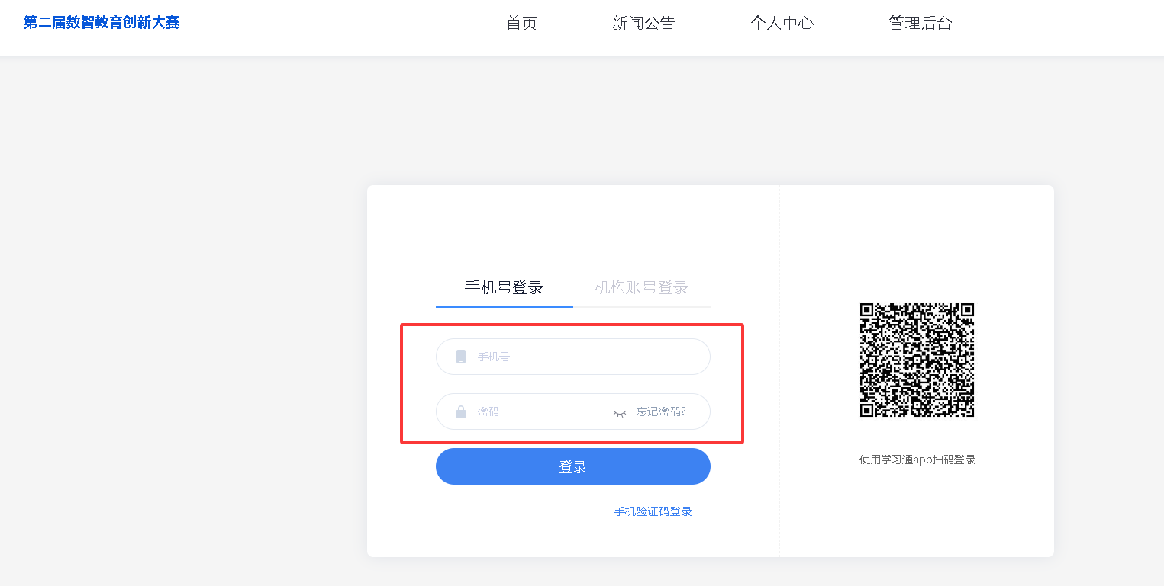
2. 报名材料填写及提交
点击个人中心，阅读并同意承诺书；点击报名信息，填写报名信息表中主讲教师及团队基本情况并提交；如需修改报名信息，可点击编辑进行修改后再次提交；点击导出申请表，在个人中心下载填写完毕的参赛申报表，在相应位置进行签字盖章。

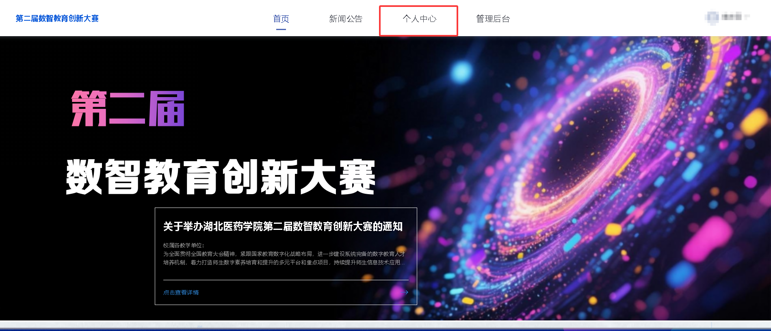

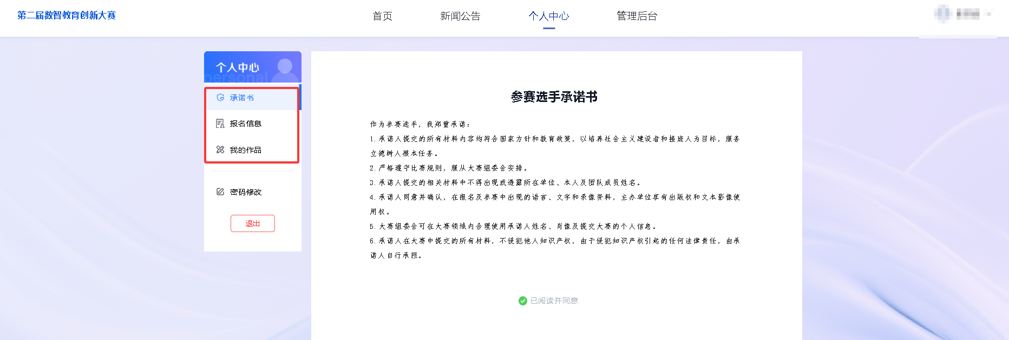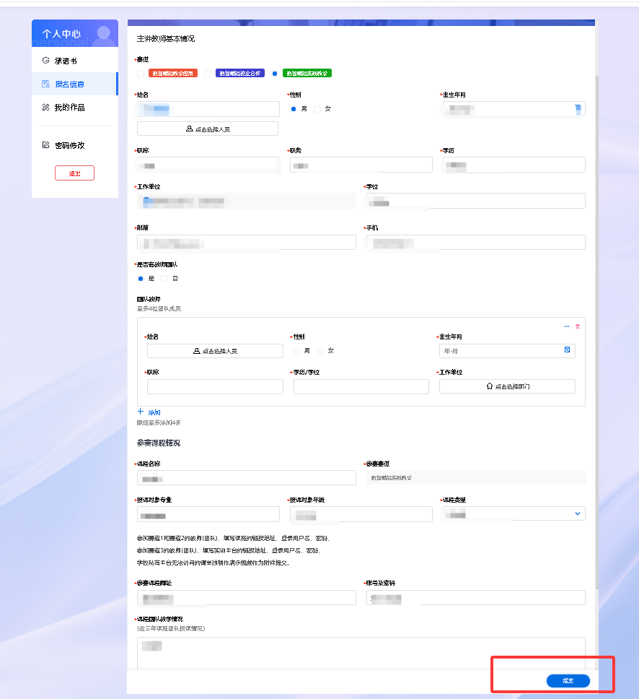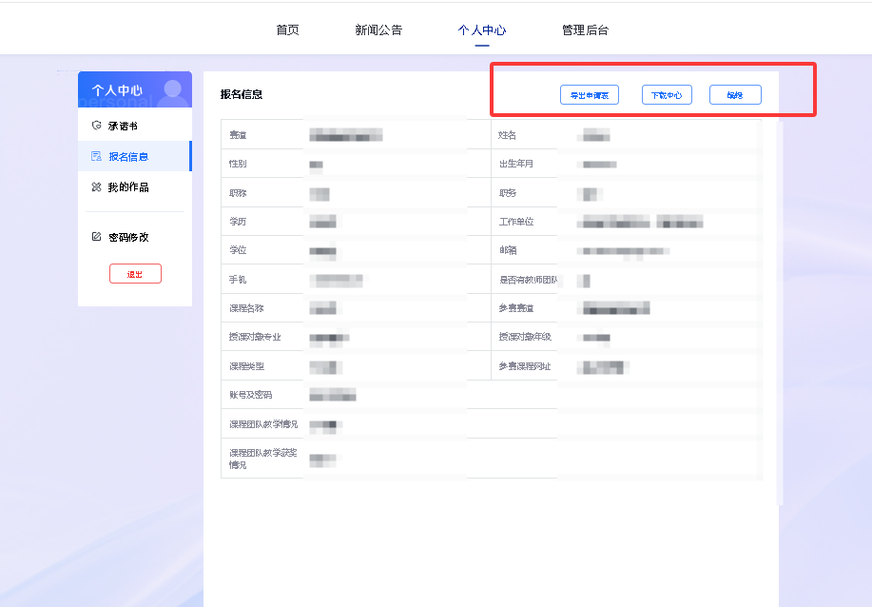
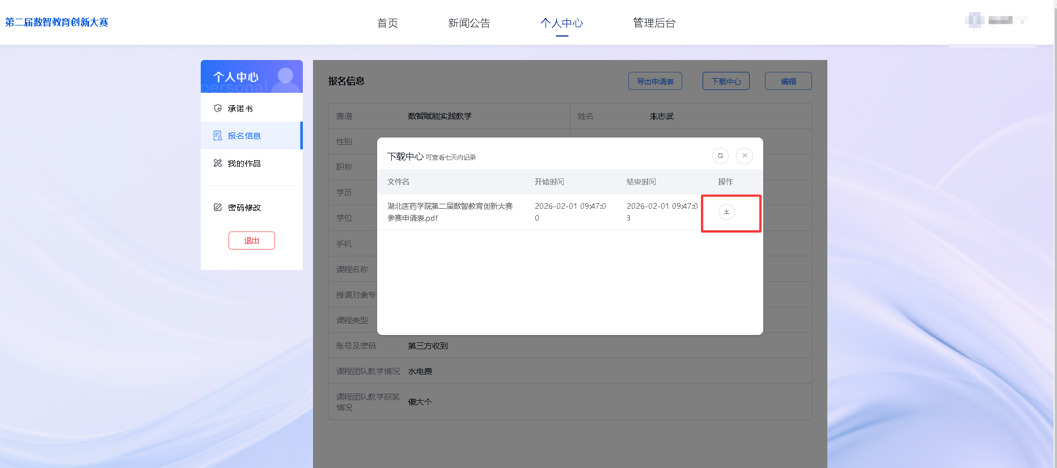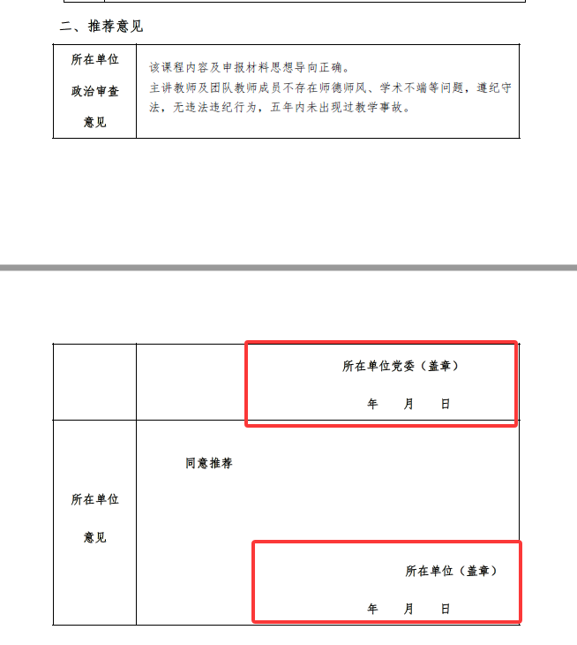
3. 比赛材料上传及提交
进入我的作品，点击下一步，上传盖章扫描的PDF版申请表；点击下一步，根据要求提交对应的比赛材料，可选择暂存，后续可以继续上传和修改材料；所有材料上传完毕，点击右上角提交按钮，完成比赛材料报送工作。